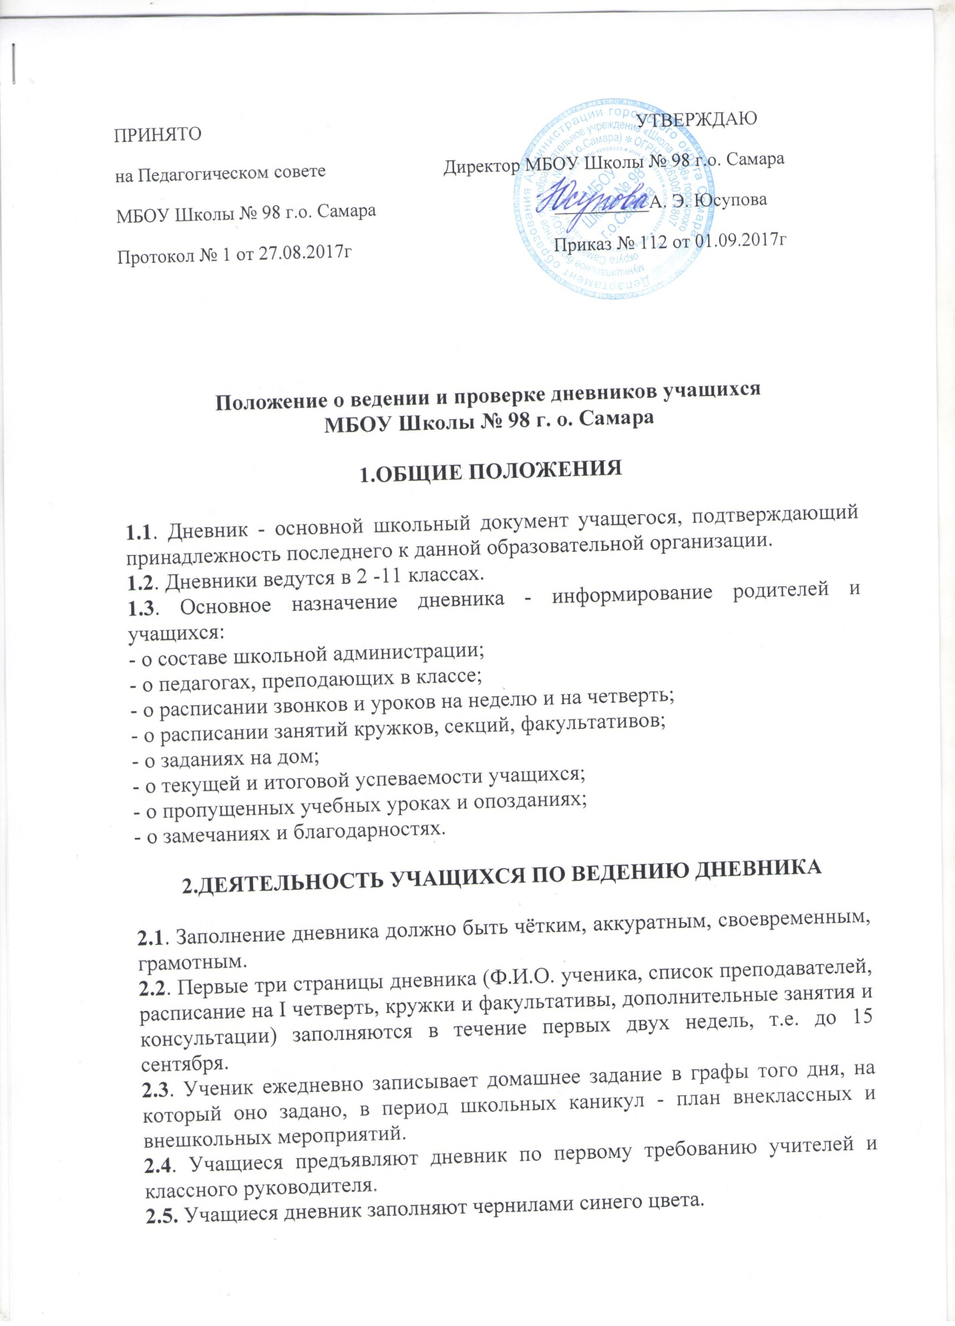

3.ОРГАНИЗАЦИЯ ДЕЯТЕЛЬНОСТИ УЧИТЕЛЕЙ-ПРЕДМЕТНИКОВ ПО РАБОТЕ С ДНЕВНИКАМИ

3.1. Учитель-предметник, оценив ответ учащегося, выставляет оценку в классный журнал и одновременно вписывает её в дневник учащегося, заверяя её своей подписью.

4.ДЕЯТЕЛЬНОСТЬ КЛАССНОГО РУКОВОДИТЕЛЯ ПО РАБОТЕ С ДНЕВНИКАМИ

4.1. Классный руководитель обязан регулярно проверять дневники:
• 2- 4 классы - 1 раз в неделю;
• 5-11 классы - 1 раз в 2 недели.
4.2. Классный руководитель следит за наличием в дневниках всех оценок, полученных учащимися в течение недели. В случае необходимости вписывает отсутствующие оценки, подтверждая их своей подписью.
4.3. Классный руководитель отмечает количество пропущенных уроков за неделю.
В конце дневника выставляются итоговые сведения об успеваемости.
4.4. По просьбе родителей, один раз в месяц классный руководитель имеет право сделать выписку по форме всех текущих оценок с начала четверти на отдельном листочке (сигнальный лист):

Форма:
Ф.И. Оценки с ___ по

Предметы Текущие оценки
1.
2.
3.
Пропуски уроков без уважительной причины
Опоздания
Подпись классного руководителя Подпись родителей
« »_________ 20____ г.

4.5. Классный руководитель должен строго следить за обратной связью со стороны родителей.
4.6. По окончанию четверти классный руководитель выставляет оценки за четверть, общее количество пропущенных уроков и опозданий за четверть в сводную ведомость дневника, подтверждая их своей подписью.
4.7. На первой неделе после каникул классный руководитель должен проверить наличие подписи родителей под четвертными оценками.
4.8. Оценки в дневник выставляются чернилами красного цвета.

5.ДЕЯТЕЛЬНОСТЬ РОДИТЕЛЕЙ

5.1. Родители еженедельно просматривают и подписывают дневник.
5.2. Один раз в четверть родители подписывают сводную ведомость в конце дневника.

6.ДЕЯТЕЛЬНОСТЬ АДМИНИСТРАЦИИ ШКОЛЫ

6.1.Администрация школы осуществляет контроль ведения дневника по следующим критериям:
- текущий учёт знаний учащихся;
- итоговый учёт знаний;
- качество и частота проверки дневников классными руководителями;
- наличие подписи родителей в дневниках учащихся;
- культура ведения дневников.
6.2. Контроль ведения дневников осуществляется администрацией школы не реже 2-х раз в год.
6.3. По результатам контроля ведения дневников администрация имеет право на поощрение или дисциплинарное взыскание классных руководителей.

